致公党曲靖市委关于构建云南省副中心
城市的思路和对策的调研报告

近年来，习近平总书记两度考察云南，为全省人民奋力谱写云南新时代新篇章提出了总体要求。曲靖，作为云南东部门户，云南第二大城市，滇中经济圈重要一级，该以什么样的姿态和行动来践行习近平总书记重要讲话精神并积极参与进国家发展战略，是一个值得深入探讨的重大课题。2021年4月中共云南省委、省政府在曲靖召开了现场办公会，会上明确了将曲靖市建设成云南副中心城市和滇中城市群重要增长极的总体思路。将曲靖市建设成为云南副中心城市，是对习近平总书记两次视察云南讲话精神和国家“一带一路”倡议的积极回应，是践行国家“大循环、双循环”战略、走向RCEP国际市场的重大举措。将曲靖市建设成为云南副中心城市，将助推曲靖成为滇中城市群东部发展核心，与昆明、大理形成三驾马车三核驱动云南经济腾飞，发挥曲靖在西南四省区的中心作用，带动滇黔川桂“老少边穷”地区发展；曲靖将成为链接长江流域经济带、成渝地区、珠江流域经济带、粤港澳大湾区的重要节点城市，成为连接滇中城市群、黔中城市群以及贵昆发展轴的枢纽城市。
根据致公党云南省委及中共曲靖市委2021年重点课题调研安排部署，致公党曲靖市委精心筹备，制定调研方案，成立了以荀顺主委为组长的调研组，就曲靖如何构建云南省副中心城市展开专题调研。调研组走访了中共云南省委政策研究室和相关省市级行政部门，征求了部分省级民主党派行业专家意见，深入到经开区、麒麟区、沾益区、马龙区、陆良县进行实地调研，通过实地查看、走访调查、查阅资料、座谈交流等方式做了调研，最终形成了调研报告。
调研报告试图从如何将曲靖打造为云南副中心城市，如何将曲靖建设成为云南先进制造基地、高端食品基地、城乡融合发展示范区；如何将曲靖打造为滇黔川桂四省区结合部的中心城市；将曲靖建设成一座集山水园林与田园交融的绿色环保、宜居、康养、数字、智慧城市；以及将曲靖打造成为全国性综合交通枢纽、全国区域流通节点城市、碳排放交易试点市场等方面着手研究。
现将调研情况报告如下：

一、云南经济社会发展现状分析
（一）省会一城独大，中心城市稀缺，制约云贵川桂大西南经济社会均衡发
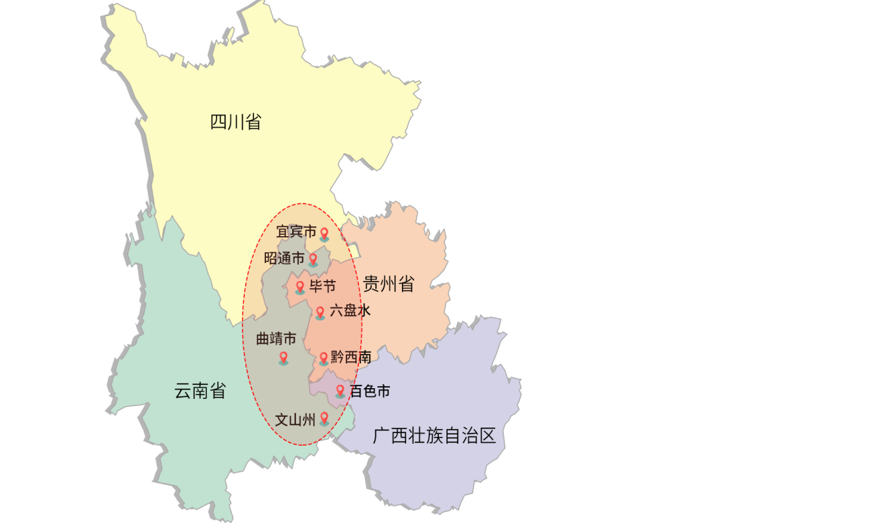

如果在云南昭通、曲靖、文山，四川宜宾，贵州毕节、六盘水、黔西南，广西百色这一片区域之间划一个圈，并视为一个地理单元，在这片区域内恰好缺乏一个具有带动力、吸引力、辐射力的中心城市，曲靖是最佳候选城市。

依据“地理中枢”理论，云南的曲靖市、昭通市、文山市；六盘水市、毕节市、黔西南、百色市、宜宾市等八个地级市构成中国的第二阶梯，该区域民族众多，人口素质亟待提升，基础设施建设滞后，交通不便，属中国的欠发达地区。该区域南北长800公里左右，东西宽400公里总面积为18.66万平方公里，总人口3546.6万人截至2020年11月1日零时），GDP总量为1.428万亿。该片区缺乏一个具有带动、辐射、吸引力的中心城市。曲靖若要在这几个城市中脱颖而出，缺乏后劲和经济支撑。
（二）重要产业布局汇集省会城市
由于昆明市省会城市的突出地位，全国各地的人才、科技、金融、房地产、旅游业等都向昆明聚集。昆明对周边的个人、集体乃至国家也产生巨大虹吸作用。2019年末，曲靖户籍总人口为666.74万人，而常住人口只有617.77万人，说明有48.97万曲靖人常年不在曲靖工作生活，其中大部分人迁入昆明。据百度统计，昆明位居全国热门迁入地第15位，其中曲靖居首，占比23.47%。2020年昆明位居中国最具人才吸引力城市第33名，距离昆明130公里的曲靖受到虹吸影响，资源流失严重。

二、曲靖作为云南省副中心城市的意义、价值、地位及作用
（一）曲靖作为云南省副中心城市的意义及价值

1.是对习近平总书记两次视察云南讲话精神的积极响应
2015年、2020年习近平总书记两次视察云南发表重要讲话，习近平总书记站在历史和全局的高度，全方位审视云南发展并作出科学判断，对云南提出了“一个跨越、三个定位、五个着力”。习近平总书记的讲话提升了云南在全国发展大局中的地位和作用，深刻阐明了云南发展的方向性、根本性、全局性问题，为云南发展指明了方向、明确了目标、赋予了重大使命，是新时代云南发展的行动纲领。习近平总书记对云南省发展的重视程度，在云南的历史上还是第一次。

2.是对国家“一带一路”倡议的积极回应
首先，云南在陆地上与中南半岛相连，通过云南，可以与越南、老挝、柬埔寨、泰国、缅甸、新加坡、马来西亚、孟加拉等国发生联系；其次，云南是中国面临太平洋、印度洋的唯一省份，尤其是印度洋，从腾冲猴桥口岸到印度洋绞漂港，直线距离只有600公里。如果昆明货物从广州港到印度洋绞漂港，绕道10000公里，从这个角度来说，云南是中国邻印度洋的唯一沿海省份；第三，马六甲海峡是中国对外贸易、海上运输的命门，如果发生战争，海峡被敌国封锁，对我国将是致命的，恰恰从云南陆路向南，我们的铁路、高速公路可以直抵马六甲海峡北岸。云南省把曲靖定位为云南省的副中心城市，是对国家“一带一路”倡议的回应和支持，具有深远的历史及世界意义。

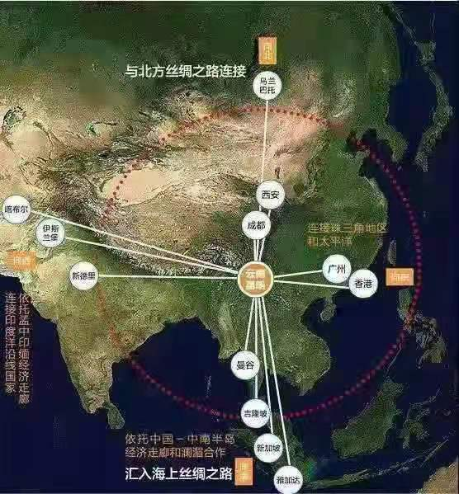

中国云南省与中南半岛诸国、马来西亚、印度尼西亚、孟加拉、太平洋、印度洋之间的位置关系，说明云南省位于陆上“一带”、海上“一路”的重要连接点，其地缘位置非常重要，也是距离印度洋最近的省份。

3.是践行国家“大循环、双循环”战略，走向RCEP国际市场的重大举措
云南面向南亚东南亚，是直接参与亚洲RCEP经贸活动的重要沿边省份，在国家双循环战略中具有举足轻重的地位。曲靖地处云南的东部，作为传统的“入滇锁钥”、“滇东黄金十字路口”、“旱码头”，是联系国内长江流域经济带、成渝地区双城经济圈、与珠江流域经济带、粤港澳大湾区经济圈的重要节点城市，曲靖在国家“大循环、双循环”战略中既可对内发力，也可对外发力。因此，把曲靖定位为云南省副中心城市，强化曲靖作为区域中心城市的辐射力、带动力、吸引力，是对国家“大循环、双循环”战略的积极支持。

4.是国家在南亚东南亚的重要布局
云南与多个亚洲国家接壤，经越南可达太平洋，经缅甸可达印度洋。独特的地缘优势，让云南成为了代表中国与亚洲RCEP十五个成员国进行经贸往来的重要省份。云南的发展，直接关系到中国在RCEP组织中的影响力。把曲靖作为云南省域副中心城市来建设，打造为承接长江流域、珠江流域经济带的工业中心、物流中心，发展高端制造业、新能源、新材料、绿色高端食品等优质产业，为国家布局的对外开放战略，奠定坚实的产业、经济基础。因此，曲靖作为一个中心城市来打造，具有世界意义。

（二）曲靖市作为云南省域副中心城市的地位及作用

1.曲靖将成为滇中城市群东部发展核心
滇中城市群是以昆明为中心，涵盖曲靖、楚雄、玉溪多座城市，由滇中环线、滇中城市轻轨连接。曲靖位于滇中城市群东部，滇中环线东线通道。如果以打造省域副中心城市为契机，在云南的东部建成以曲靖中心城市（麒麟区、沾益区、马龙区、富源区、陆良区）为主体，以宣威市、会泽市、师罗市（两县合并为市）的云南东部城市群，曲靖将影响和辐射北部的昭通市，南部、东南部的红河、文山，成为云南东部发展引擎，滇中城市群东部核心城市。

2.曲靖与昆明、大理形成三驾马车，三核驱动云南经济腾飞
云南从东部的曲靖一直向西，经昆明、楚雄至大理四个地州，是云南自古以来的发展轴线。2000多年来云南的经济、文化、政治中心也是在曲靖、大理、昆明之间摆动。昆明现在是云南省的省会城市，大理是滇西的交通枢纽、旅游中心。我们只有把曲靖打造为云南东部出省入滇的交通枢纽、现代产业制造中心、物流中心，才能形成以昆明为中心的一核两翼（曲靖、大理），让云南省东、中、西部均衡发展，三驾马车、三核驱动云南经济社会腾飞。

3.发挥曲靖在西南四省区的中心作用，带动滇黔川桂“老少边穷”地区发展
在中国的西南地区有重庆、成都、昆明、贵阳、南宁五座中心城市，在这五座中心城市之间划一个圈，圈中有云南的昭通、曲靖、文山，贵州的毕节、六盘水、兴义，四川宜宾，广西百色，这片广大的国土有18.66万平方公里，总人口3546.6万人，是中国老少边穷地区。曲靖如果被打造为云南的副中心城市，其影响力将超出云南省的范围，成为对该区域有辐射力、吸引力、影响力的区域中心城市，填补国家在这一区域缺乏中心城市的空白。

4.成为链接长江流域经济带、成渝地区、珠江流域经济带、粤港澳大湾区重要节点城市
曲靖国土面积特点是东西窄、南北长，北部属于长江流域，南部属珠江流域，中心城区麒沾马跨两大流域。曲靖的地理特点决定了曲靖北上可以融入重庆成都双城经济圈、长江流域经济带，南下可以融入珠江流域经济带、粤港澳大湾区经济圈。曲靖是中国两大经济中心的节点区域，只有将曲靖打造为中心城市，曲靖才有可能左右逢源，把中国的两大经济区域有机联系在一起并融为一体。
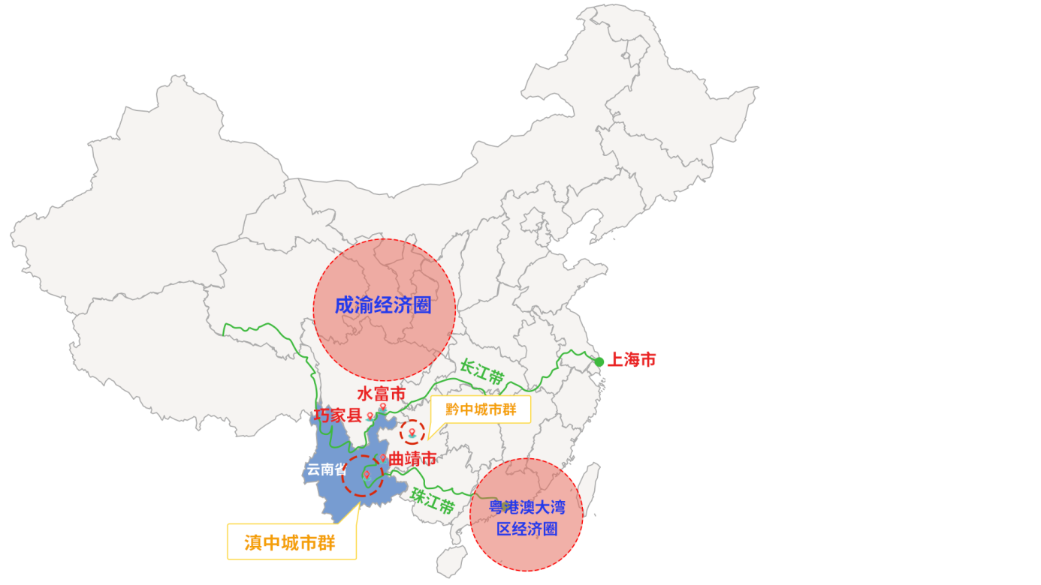

曲靖与长江流域经济带、成渝双城经济圈、珠江流域经济带、粤港澳大湾区经济圈之间的位置关系。
5.曲靖是连接滇中城市群、黔中城市群以及贵昆发展轴的枢纽城市
云南有滇中城市群，贵州有黔中城市群。曲靖恰恰位于两大城市群之间，是两大城市群之间发展得最好的城市，也是贵昆经济发展轴线上的重要节点。把曲靖打造成省域副中心城市，有利于云南、贵州之间加强经济互动、联系，助推西南地区经济起飞。

6.曲靖构建副中心城市的国际视

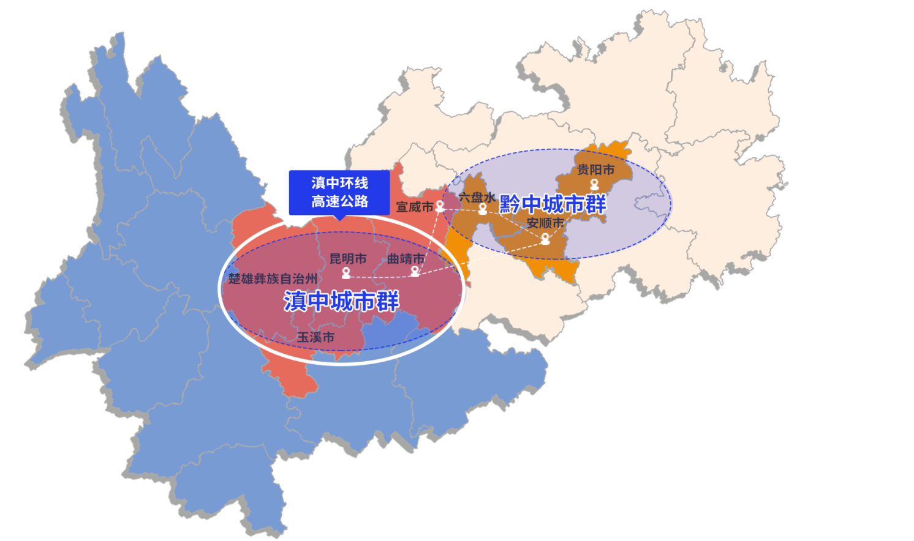

曲靖与滇中城市群、滇中环线、黔中城市群、贵昆发展轴的位置关系。

曲靖虽是边疆云南的内地，但曲靖是构建中南半岛经济走廊中的重要支点城市，是联通“一带”和“一路”的重要节点，也是国家“大循环、双循环”，国内、国际市场（rcep）两大市场的交汇点。曲靖有打造为国家辐射南亚东南亚的制造业、特色农业、物流中心的优势，具备成为云南省的产业后方基地的条件。

三、曲靖建设云南副中心城市的有利条件与制约因素

（一）有利条件

1.区位优势突出
曲靖位于云南、贵州、四川、广西四省区交界处，东与贵州六盘水市、黔西南州毗邻，南与文山州、红河州、广西百色接壤，西接昆明市，北临昭通市直达四川，素有“入滇锁钥”、“滇东黄金十字路口”、“云南旱码头”之称。境内有贵昆、南昆铁路以及沪昆、深昆、渝昆三条高铁线路。曲靖地处“一带一路”、西部大开发、长江经济带等国家重大战略的叠加区、交汇地，同时又是滇中城市圈的重要组成部分，拥有独特区位优势。

2.环境优美，气候宜人
曲靖地处云贵高原中部，平均海拔2000米左右，西与滇中高原湖盆地区相嵌，东部逐步向贵州高原倾斜过渡，地势西北高，东南低。境内旅游资源丰富，有沾益珠江源景区，罗平九龙瀑布群、油菜花海、多依河景区、水乡景区，会泽大海草山，陆良彩色沙林，师宗的凤凰谷、菌子山，会泽古城等。气候上曲靖属亚热带季风气候为主，夏无酷热，冬少严寒，四季如春。

3.自然资源丰富
曲靖平原比重相对较高，有万亩以上的坝子34个。耕地面积占国土面积的比重达到了25%左右。曲靖市已发现47种矿产资源，探明29种矿产254处矿产地。曲靖市地处长江、珠江两大水系的分水岭地带，流域面积100平方公里以上的河流有80多条，有815座水库，库容量24.7亿立方米，水利工程供水量18.74亿立方米。曲靖市有种子植物3955种，480变种，占云南省的1/3。其中药用植物400余种，食用植物178种，工业用植物236种，花卉及观赏植物资源285种。动物资源有脊椎动物298种。

4.人才资源丰富，人口素质较高
曲靖是云南省第二大人口州市。2020年常住总人口为576.5775万人，占全省人口的12.21%。全市3岁及以上人口中，拥有大学（指大专及以上）文化程度的人口为551099人；拥有高中（含中专）文化程度的人口为610183人；拥有初中文化程度的人口为1639096人；拥有小学文化程度的人口为2083355人。居住在城镇的人口为2827160人，占总人口的49.03%；居住在乡村的人口为2938615人，占总人口的50.97%。

5.具有一定的产业基础
曲靖是云南传统的老工业基地，工业门类齐全，工业基础扎实，平台支撑有力，发展后劲明显。2020年曲靖市全部工业增加值完成823亿元，占全省的比重为15.1%，居第二位；完成工业投资415亿元，占全省的比重为16.4%，居第一位。此外，曲靖还是上世纪六、七十年代重要“三线”地区，境内分布着众多的三线企业。

6.人文资源丰富
曲靖历史久远，人文荟萃。境内有爨龙颜碑、爨宝子碑、三十七部会盟碑、会泽古城与会馆等历史文化景观。曲靖虽以汉族为主，但还存在其他七个世居少数民族，包括彝、回、壮、布依、苗、瑶、水等民族。现有2个云南省少数民族特色小镇、6个云南省少数民族特色村寨。

7.曲靖软实力优良
2020年获得“国家文明城市”殊荣；连续十一次上榜中国十大宜居城市；2019年获“国家森林城市”称号；上榜“2020年中国避暑名城榜”排名第29位；曲靖还有“国家卫生城市”、“国家生态园林城市”、“国家双拥模范城市”、“国家新型城镇化试点地区”等称号。

（二）制约因素

1.昆明对曲靖的虹吸效应明显
曲靖距昆明130公里左右，由于距离过近及省内经济发展政策的影响，昆明对曲靖的虹吸效应较大。2010年末，曲靖户籍总人口为666.74万人，而常住人口只有617.77万人，说明有48.97万曲靖人常年不在曲靖工作生活，其中大部分人迁入昆明。由于就业、发展等原因，多数是大学毕业生，属于优质人力资源；另到曲靖投资发展的外来人口，也不同程度流失。

2.南北交通不畅，十字枢纽未形成
虽然曲靖境内已有和将有五条铁路，但基本都为东西方向，使是曲靖经济分为三大板块。北部会泽板块有渝昆高铁经过，中部麒沾马主城区、富源、宣威板块有贵昆线、沪昆高铁，南部师宗、罗平、陆良有南昆及待建的深昆高铁穿过。人流、物流、资金流除中部板块流向主城区外，北部、南部板块都以昆明为中心。交流网络分隔严重限制了曲靖主城区的经济集聚功能。

3.传统产业转型升级滞后
曲靖是全国262资源型城市之一。2013年煤炭开采及洗选产业占规模以上工业增加值的比重为31.48%，重工业占工业比重为66.23%。全市全年工业增加720.98亿元，按可比价计算只增长了0.1%。其中规模以上重工业企业实现增加值225.41亿元，下降8.5%。残酷的现实倒逼曲靖市不得不思考产业转型升级的问题。虽然2018年之后，曲靖引进绿色铝、光伏、新能源电池、新材料等产业，但产业链延伸不够，发展不足。

4.科研投入不足，能力不强
2019年曲靖全年R&D投入为26.43亿元，只占GDP比重的1%。同期，全国R&D投入占GDP比重为2.23%。曲靖不及全国一半。现有普通本科院校1所，专科院校3所。远达不到省域副中心城市对高校数量及规模的要求。即使是现有本科高校——曲靖师范学院，多年申报硕士点而未果。严重影响了服务地方，提升曲靖科研能力的水平。

5.旅游业发展不足
曲靖虽然蕴含丰富的旅游资源，但旅游业的发展不尽如人意。2019年旅游业总收入为527.7亿元。而同期大理旅游业总收入为941.9亿元。相对于大理旅游业客源以国内及国外为主，曲靖旅游业客源则以周边州市为主，旅游品牌及经济效益远不及省内其他州市。

6.营商环境有待提升
虽然曲靖在云南省2020年度营商环境评价中喜获第二名，但云南省在全国营商环境指数排名并不靠前。根据北京大学光华管理学院张志学教授与武汉大学的合作者张三保、康璧成共同完成的《中国省份营商环境评价》，云南省在31个省级行政区中排名第15位，居于中间位置，与排名前三的北上广相差较大。

7.政府对国家政策研究不够、理解不深刻
伴随着中国进入新时代，国内外环境发生着巨大的变化。为此，党中央、国务院提出了一系列重大发展战略，并制定了相应的发展政策。比如桥头堡、“一带一路”倡议、粤港澳大湾区战略、乡村振兴战略等。曲靖市委市政府针对国家发展战略进行了相应的研究与部署，但相对于东中部地区，研究力度不深，政策的把握不够精准，对曲靖市的经济发展促进力度不够。

四、曲靖构建云南副中心城市的思路和对策

（一）壮大副中心城市的经济实力
曲靖工业基础强，农业后劲足，资源条件好。云南将曲靖定位为省域副中心城市，是希望曲靖发展成为云南省的龙头，如何实现云南省对曲靖的发展期待，壮大曲靖作为省域副中心的经济实力，曲靖必须聚焦产业发展，以打造世界“三张牌”为引领，以建设先进制造基地、高端食品基地为重点，实现曲靖经济跨越式发展。

1.调结构、延链条、提附加值
（1）打造千亿级世界“光伏之都”
曲靖要深化与隆基、晶澳、阳光等龙头企业的合作，引进布局光伏逆变器、150万吨光伏玻璃、电子级多晶硅、电池片等产业链配套项目，实现光伏产业规模化、集群化发展，方可实现2025年产值达1800亿的发展目标，成为名副其实的世界“光伏之都”。另外，光伏产业在云南省的楚雄、玉溪、保山也有落地，希望云南省对全省光伏产业合理布局，避免一拥而上、同质化的恶性竞争。
（2）打造千亿级新能源电池产业基地
中国作为一个发展中的大国，实现“碳达峰”和“碳中和”有着不可推卸的社会责任。曲靖要壮大电池材料产业规模，加快推进德方纳米磷酸铁锂正极材料三期、四期项目建设，积极引进国轩高科负极材料、上海恩捷隔膜等项目。还要加快延伸产业链，推动中航锂电、亿维创能等电芯项目尽快落地，加快推进远景科技10GWh储能电池项目，全力争取宁德时代、比亚迪、特斯拉等动力电池项目启动建设。推进“风光储充放”一体化发展，按照“新能源+储能”的模式，加快43个风电和35个光伏发电项目建设，引进储能、备能、充换电等电池梯次利用项目。力争到2025年，实现产值1200亿以上，奠定曲靖作为中国新能源电池生产基地的地位。
（3）打造千亿级绿色铝深加工基地
曲靖绿色铝发展方向是：以富源产业园区胜境片区、沾益产业园区白水片区为基地，大力引进延链补链强链项目，打造“阳极碳素—电解铝—铝精深加工—铝应用—再生铝”产业链，建设绿色铝深加工基地。做实上游产业基础，加快推进索通云铝90万吨阳极碳素项目建设，引进氟化盐等配套项目，力争中铝50万吨电解铝、魏桥200万吨电解铝项目落户曲靖，力争到2025年，形成100万吨阳极碳素、320万吨电解铝、30万吨再生铝、100万吨铝合金、200万吨铝型材产能，绿色铝深加工产值达1100亿元以上。
（4）打造千亿级精细化工产业基地
依托沾益产业园区、麒麟产业园区，在煤化工方面围绕“煤焦化—煤焦油—精细化工”、“煤焦化—焦炉煤气—甲醇、合成氨、LNG”两条产业链，加快推进在建大型焦化、焦化制供气项目，以及煤气利用、下游化产等项目建设。在硅化工方面，围绕“硅粉、氯甲烷原材料—粗硅烷—有机硅单体—聚硅氧烷—硅橡胶、硅树脂等产品—应用”产业链，重点是加快引进航空航天、汽车、建筑、电子电器、医疗卫生等领域应用项目，做足“工业味精”这门功课。到2025年，精细化工产值达1300亿以上。

2.打造世界一流“绿色食品”现代农业基地
曲靖农业产业体量大，有8个产量大县（市、区）；8个生猪调出大县。粮食、蔬菜面积和产量，生猪、肉牛存栏和肉产量等常年稳居全省第一；马龙花卉和陆良蔬菜入选全国优势特色产业集群布局；罗平小黄姜、宣威火腿入选中欧地理标志协定保护名录，每年有200多万吨蔬菜供应粤港澳大湾区。曲靖要打造“世界一流绿色食品”，振兴乡村经济需要做到以下几点：
（1）找准“世界一流”对标国家，比、学、赶、超
曲靖欲发展“世界一流”的现代农业，成为国内高端食品制造基地、粤港澳大湾区的“菜篮子”、中国“冬季厨房”，现在最急需的就是新进的农业技术。学习以色列的农业合作组织“基布兹”、“莫沙夫”的生产经营方式，“政府+农业生产组织+农业科研”的合作方式，也是值得我们学习借鉴的。只有善于学习模仿，曲靖“世界一流”的美好愿景方能实现。
（2）引进高端食品农作物种植、精深加工项目
引进产量高、营养价值高、附加值高的农作物到曲靖种植加工，在高端食品领域实现100个亿的产值。食叶草是一种种植成本低、深加工后产品附加值极高的农作物，每种植一万亩食叶草，可以提取小分子肽3000吨，可以创造15个亿的产值。如果曲靖各区、县、市每个县种植一万亩食叶草，可以创造150个亿的产值。
（3）创建国内一流无公害、绿色、有机蔬菜基地
目前曲靖的蔬菜种植面积近300万亩、产量达404万吨、综合产值约150亿元。曲靖欲实现粤港澳大湾区以及全国的优质蔬菜供给中心，需从无公害蔬菜逐渐过渡到绿色蔬菜、有机蔬菜。争取国家、国际有机及地理标志蔬菜认证，打响绿色、有机的高端蔬菜品牌。
（4）创建全国一流生猪养殖和肉制品加工中心
曲靖是云南省生猪养殖大市，遗憾的是8个生猪调出大县没有一个是肉产品加工出口大县。首先要强化与优质猪种企业的研发合作，研发出如富源“大河乌猪”等本土优质品种，提升优良种猪自给率。其次规模养殖环节，持续加大规模化养殖场建设力度；再次提高养殖技术，强化养殖兽医保健；最后抓好加工环节，提高猪肉的副价值，推动温氏集团等6个百万头生猪屠宰加工项目建设，打造全国一流生猪养殖和肉制品加工中心，到2025年，实现产值500亿。
（5）做强宣威火腿、曲靖韭菜花、沾益辣子鸡、高原黑山羊等品牌
目前，我国年人均火腿消费量仅为6克，西班牙、意大利人均年消费量为6公斤。培育、撬开这个巨大的市场，须从三个方向努力，第一加快推动宣威火腿走向欧洲市场、畅销全国市场，到2025年，争取年产值突破150亿。第二要对标国内、国际火腿行业的高标准，抓紧制定宣威火腿保护条例和传统工艺标准。第三培育龙头企业，提升规模化水平。重视韭菜花产业的发展、推广，做强沾益辣子鸡、黑山羊等食品市场。

（二）提高副中心城市的综合承载力
城市综合承载力包括城市资源承载力；城市环境承载力；城市生态系统承载力；城市基础设施承载力以及城市安全、城市公共服务、就业承载力。欲提升曲靖作为一个省域副中心城市的承载力，必须从资源、环境、生态、基础设施等方面挖掘潜力。

1.扩大副中心城市的经济腹地，强化副中心城市的资源承载力
曲靖曾经拥有13个县级行政区，至宜良、路南（石林）、嵩明、寻甸被划归昆明市管辖之后，曲靖的土地、人口几乎减少了三分之一，这导致了曲靖的经济发展腹地被削减。曲靖现在的国土面积现状是南北直线距离200公里左右，东西直线距离100公里左右。南北长、东西窄，往东50公里就出省，往西40公里就进入昆明辖区。因此，建议云南省重新调整曲靖及其周边地州市的行政边界，将昆明市石林县、昭通巧家县、红河州泸西县、文山州丘北县划归曲靖管辖，支持曲靖作为省域副中心城市的发展需求。
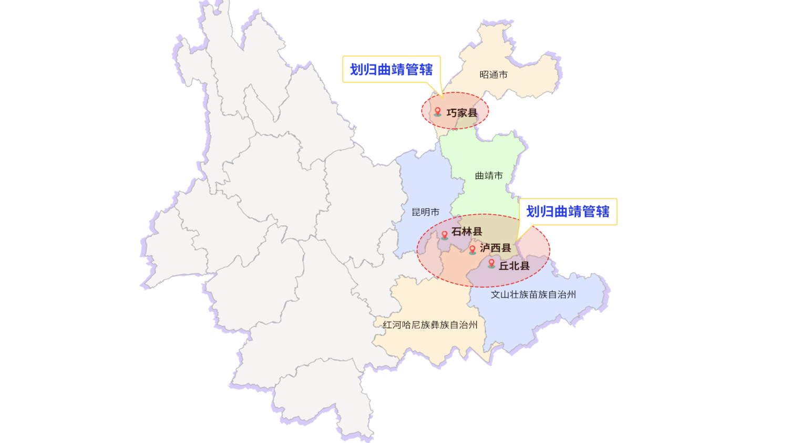

通过重新调整云南省的行政区划，将石林县、巧家县、泸西县、丘北县划归曲靖管辖，扩大曲靖的经济腹地。

2.推进新型城镇化，提升城市综合承载力
（1）多规合一，优化全市城市空间布局
建设副中心城市，关键在规划。曲靖必须落实多规合一。实现以上各种规划之间互相衔接，确保“多规”确定的保护性空间、开发边界、城市规模等重要空间参数一致，并在统一的空间信息平台上建立控制线体系，优化空间布局、有效配置资源。做到一张蓝图、一本规划。
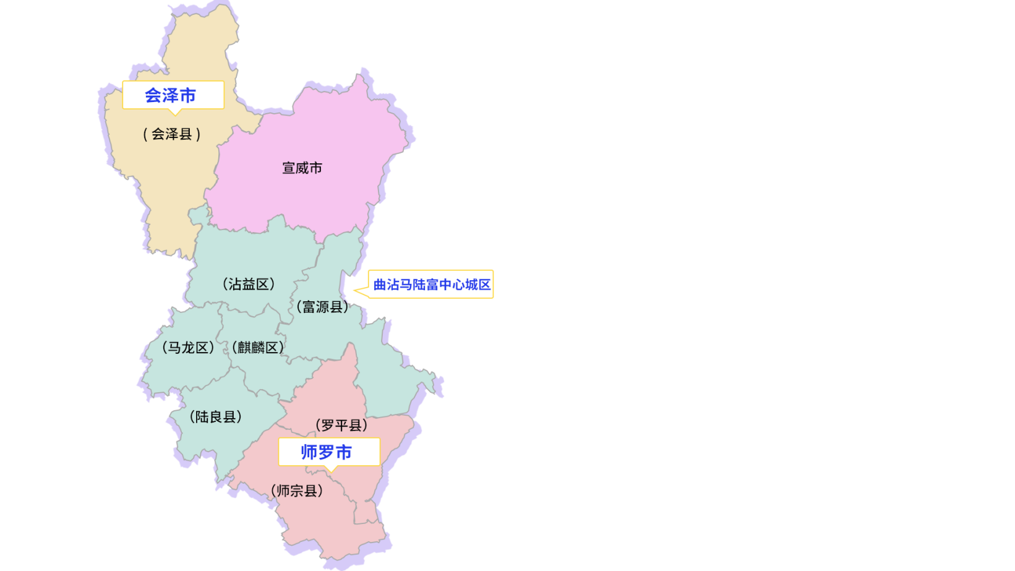

曲靖中心城为区麒沾马陆富、宣威市、会泽市、师罗市，一主三副的城市空间规划格局。
曲靖城市规划按照构建“一主三副、协同发展”的城镇空间布局，做强以“麒沾马”为主的中心城市，以中心城市为龙头统领全市发展，陆良、富源撤县设区，并入“麒沾马”中心城市，形成“麒沾马陆富”大城市格局；提升宣威作为曲靖市域副中心发展，依托宣威以与贵州水城互动，把宣威打造成连接两省经济的纽带；会泽撤县设市，把会泽打造为向北连接昭通、长江流域经济带、成渝经济圈以及丽江--攀西—昭通—毕节铁路经济带的重要枢纽城市；师宗、陆良合并为师罗市，把师罗市打造成曲靖联系珠江流域经济带、粤港澳大湾区，南下越南、老挝的枢纽城市。以“一主三副”四个城市协同发展，引导产业、人口等要素集聚，加快形成主体功能明显，产业优势互补，城市高质量发展的城市、城镇空间布局。守住自然环境、耕地红线，推进生产、生活、生态协调发展，优化重大基础设施、重大生产力和公共资源布局，不断提升城市承载力。
- 扩大城市国土空间规划范围
根据从《中工招商网》、《中商情报网》2019、2020年提供的统计数字，曲靖市麒沾马中心城区的城市建成区面积为105平方公里，麒沾马三区（包括含农村）的GDP总量为1297.46亿元（曲靖全市GDP为2959亿元），曲靖市全市的城镇化率为50%，麒沾马中心城区城镇化率按60%计，与中心城区有关的GDP为778.476亿元，平均每一平方公里城市建城区面积产出7.414元亿GDP。我们选择了全国十多座城市做对比，发现一个规律，城市建成区面积与城市的GDP总量成正比，如北京城市建成区面积为1469.05平方公里，GDP为36102.6亿元，每平方公里产出24.58亿元；上海城市建成区面积为1237.85平方公里，GDP为38700.58亿元，每平方公里产出31.26亿元；成都城市建成区面积为949.58平方公里，GDP为17716.70亿元，每平方公里产出18.66亿元；昆明城市建成区面积446.13平方公里，GDP为6733.79亿元，每平方公里产出15.1亿元；贵阳城市建成区面积为369平方公里，GDP为4312亿元，每平方公里产出11.69亿元。通过以上数据分析，还发现一个规律，城市建成区面积越大，每平方公里的平均产出越高，如北京、上海；城市建成区面积越小，每平方公里的产出越低，如昆明、贵阳、曲靖。
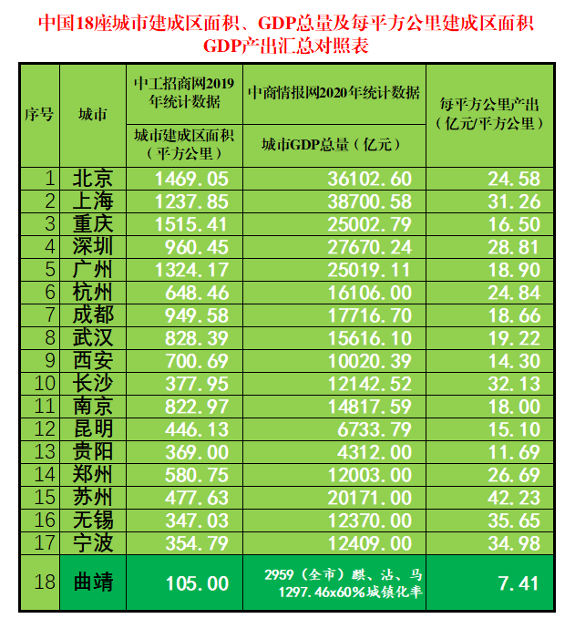

城市的建成区面积与城市的GDP、每平方公里的GDP产出成正比；但无锡、苏州是例外，说明城市的创新也非常重要。

曲靖希望在2025年GDP达到5000亿元，按照曲靖每平方公里的7.414亿元产出不增的情况下（当然，随着总产值的提高，每平方公里的产值会倍增），需要城市建成区面积达到674平方公里（曲靖的规划是130平方公里）；2035年GDP达到12000亿元，需要城市建成区面积达到1618平方公里（曲靖的规划是300平方公里）。也就是说，曲靖在2025年、2035年，用130、300平方公里的城市面积，不一定能够实现5000、12000亿元的目标，用所以，必须在国土空间规划上给中心城市扩容，包括上面提及的把富源、陆良纳入中心城区范围，统筹规划。
（3）加快推进麒沾马一体化发展，完善中心城市功能
一是以产业等要素聚人。曲靖常住人口从2010年的617.77万人锐减至2021年的576.6万人。全面营造引人用人的良好环境，完善农业人口产业化和市民化、外来人口本地化户籍等配套政策，稳住原有的人、留住回流的人、吸引外来的人。稳住曲靖房价，把低房价劣势转化为吸引外地人来曲靖买房置业的价格优势；同时打气候牌、宜居牌、绿色康养牌，引导新增城镇人口向中心城区集聚，扭转人口净流出的被动局面。到2025年，力争常住人口达130万人，2035年达300万人，迈进大城市人口门槛。
二是产城融合。城市是产业的载体，产业是城市的支撑。要充分打造一批千亿级支柱产业基地和培育百亿级优势产业，做大做强曲靖9个工业园区，重点打造“马龙城区与南海子产业片区”、“经开区产业区与城市中央商区”、“西城工业区与高铁综合功能区”三个产城融合示范组团，到2015年，中心城区经济总量占全市GDP比重从现在的44%提高到60%以上。
三是抓同城一体的基础设施建设，不断完善中心城市功能。实施中心城市骨架工程，2025年前完成“麒沾马”中心城市主干道建设，争取2025年前启动长水机场至曲靖城际轨道交通建设；打造一流的现代化城市公交系统，2023年前实现“麒沾马”中心城市规划区范围城市公交全覆盖，争取同城交通30分钟到达。2025年前中心城市基本完成72.5平方公里新开发片区基础设施建设，达到城市建成区面积130平方公里。统筹推进供水管网、防洪防涝设施建设和雨污管网改造，加快电力、通信、燃气、给排水等管线纳入地下综合管廊一体化运维，因地制宜建设海绵城市、韧性城市。
四是提升城市品质。实施城市生态工程，重点推进绕城高速公路沿线山体生态修复工程、南盘江综合治理等水体整治工程，大力推进公园、绿地、景观、慢行道等设施建设，加大透绿增绿补绿力度，拓展城市生态休闲空间，打造“五分钟见公园，十分钟连绿网”的优美人居环境，2025年前实现人均公园绿地面积达12平方米。引车马碧水库水源进入中心城区，打造亲水城市，让水的灵动滋润高原城市，提升城市品质。实施城市品牌提升行动，充分挖掘历史文化特色，保护性开发西门街的明清街区，打造城市品牌核心区，用好珠江源城市名片。
（4）建设现代水网体系，保障城市、工业及农业用水
中心城市要重点实施“麒沾马”主要水源“十库连通”工程，尽快实现车马碧水库引水入城，保障中心城区供水；加快黑滩河水库建设，开展的德泽水库调水前期工作；北部区域重点推进宣威扯卓河、会泽覃子河、富源补木、富源红脚岩4件水库建设。

（三）提升副中心城市的辐射力
布局交通，将曲靖建成云南与贵州、四川、广西等邻省之间的全国性交通枢纽。曲靖的交通应该形成“纵贯东西，打通南北，通江达海，两环交汇”的大格局。其中“纵贯东西”是曲靖西至昆明，东至贵阳、上海方向的交通，“打通南北”是指曲靖北上四川、重庆，南下两广通道；“通江达海”是指曲靖成为链接长江流域川渝经济区与珠江流域粤港澳大湾区经济区，直达南海的内陆枢纽，“两环交汇”是指曲靖恰好处于云南省滇中大环线与云贵川桂四省区环线交汇点，地理位置非常独特、优越。
1.构建云贵川桂环线跨区域交通圈
通过公路、高速公路、铁路、高铁路、城市轻轨等，从四川宜宾南下，经过云南昭通、曲靖、红河、文山至广西百色；然后广西百色北上，经过贵州兴义、六盘水、毕节、至四川宜宾，构建云贵川桂环线交通圈。目前该区域内已经初步具备交通基础，只要纳入国家层面视野，四省区之间统筹协调，加快交通联络、对接、落实，中国梦西南篇有望成真（注：贵州也在打造黔中城市群，曲靖业位于滇中城市群与黔中城市群之间）
2.打造“水、陆、空”综合立体交通体系，增强曲靖城市辐射功能
曲靖已经有公路、高速公路；铁路、高速铁路等交通方式。航空运输是曲靖的空白，作为省域副中心城市，缺少客货运机场是曲靖的短板，直接影响曲靖发展速度和效力，建议将云南第二国际机场落地曲靖沾益或者马龙，加快宣威、罗平、会泽机场的立项建设速度；水运也是曲靖空白，建议疏通长江、珠江上游航道，曲靖北部立项建设会泽港，东出四川、重庆；曲靖南部立项建设罗平八大河港，南下广西、广东。打造曲靖“水、陆、空”综合立体交通体系。
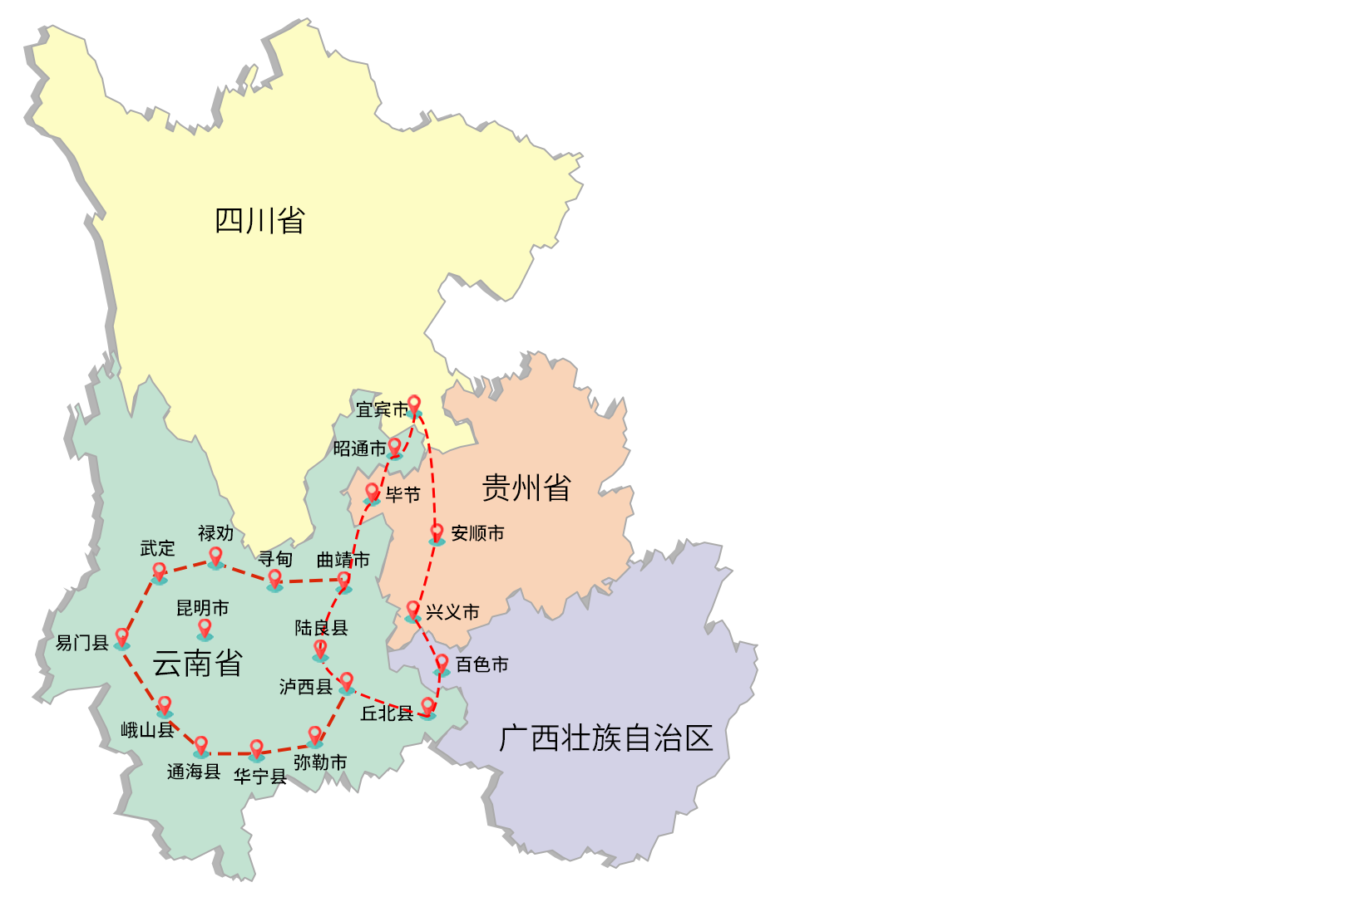

曲靖出省入滇的区位优势，只有融入四省区交通圈，方能显现。
3.构建北上南下、东西贯通的，滇东黄金十字路口
曲靖市铁路网络有东西向的贵昆铁路、沪昆高铁、南昆铁路，以及规划中的深南昆高铁，呈经线分布，而南北向的渝昆高铁从曲靖会泽进入昆明，没有经过曲靖的中心城区，东西向铁路交通没有给曲靖形成交通枢纽，制约了曲靖的发展。联通渝昆高铁会泽田坝站修一条高铁联络线至曲靖高铁北站63公里线路，之后线路从曲靖高铁北站向南延伸至陆良—红河州弥勒—文山，可以实现与弥勒—蒙自—河口铁路联通出境越南，彻底构建从重庆、四川宜宾南下经过曲靖抵达中越边境的南北向大通道，有效连接渝昆、沪昆、深南昆高铁，贵昆、南昆、云桂铁路六条铁路以及滇中城际环线，形成云南东部的铁路交通枢纽。该项目曲靖市已经委托中铁二院进行前期规划、可研报告编制工作，希望加快推进。
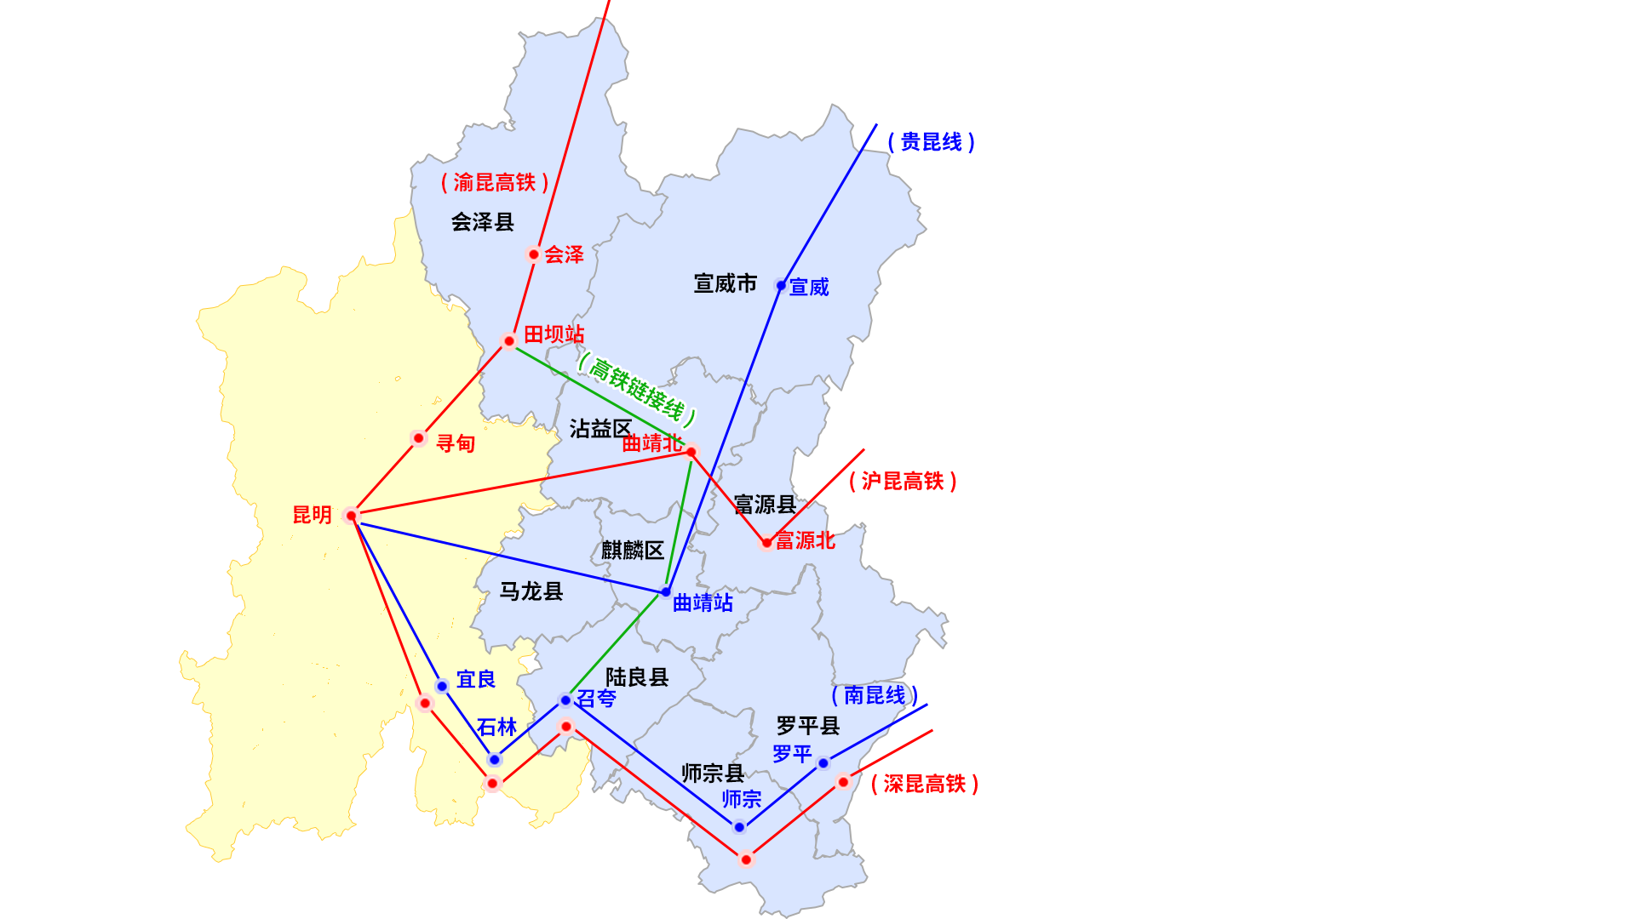

高铁连接线一旦建成，曲靖将成为联系渝昆、沪昆、深昆三条高铁，贵昆、南昆两条铁路的铁路交通枢纽，云南省东部将形成一个“铁三角”地区。
4.推进昆明—曲靖—宣威—水成—安顺--贵阳磁悬浮铁路立项，重振贵昆铁路沿线经济带
1970年12月，贵阳至昆明之间的贵昆铁路通车，在600多公里的贵昆铁路沿线形成了以贵阳、安顺、六枝、水城、宣威、曲靖、昆明为主体的贵昆经济走廊，这些城市周边布局了国家重要的“三线”产业，对国家的工业重心向西南地区转移做出了积极的贡献。改革开放以来，“三线”建设结束，沪昆高铁绕开六盘水、宣威，导致贵昆经济走廊经济地位下降。随着国家磁悬浮技术日益成熟，已经突破每小时600公里大关，昆明—大理—丽江磁磁悬浮铁路已列入国家“十四五”规划。考虑到国家已经开始限制高铁的发展，原来的在该段线路（曲靖—宣威—六盘水）上高铁的规划已经不适应国家发展的要求，本报告建议，积极推进昆明—曲靖—宣威—六盘水—安顺--贵阳磁悬浮铁路立项，建成贵阳至丽江磁悬浮铁路。这条世界上首条超过1000公里的磁悬浮铁路，可以重振贵昆经济走廊，助推中国西南地区经济起飞，为国家“一带一路”、“双循环”以及面向南亚东南亚开放，提供强有力的战略支撑。
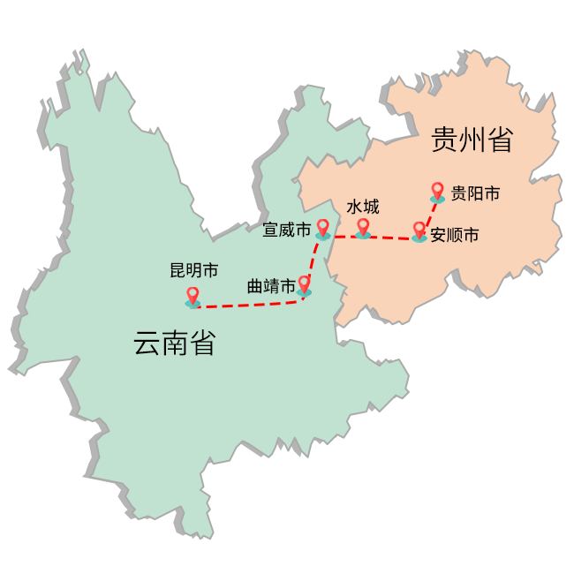

地图九说明：昆明至贵阳磁悬浮铁路，将重振贵昆经济走廊。

5.积极推进滇中城市群城际铁路规划、布局、立项
云南省发改委已经牵头开展《滇中城市群城际铁路网规划》编制工作。有五条城际铁路与曲靖有关：（1）曲靖—陆良；（2）石林—陆良—师宗—罗平—兴义；（3）曲靖—会泽；（4）弥勒—泸西—师宗；（5）武定—禄劝—寻甸—曲靖。该滇中城际列车网络一旦建成，对于曲靖作为省域副中心城市的打造，具有重大意义。曲靖市、云南省应该积极推进，争取早日立项。
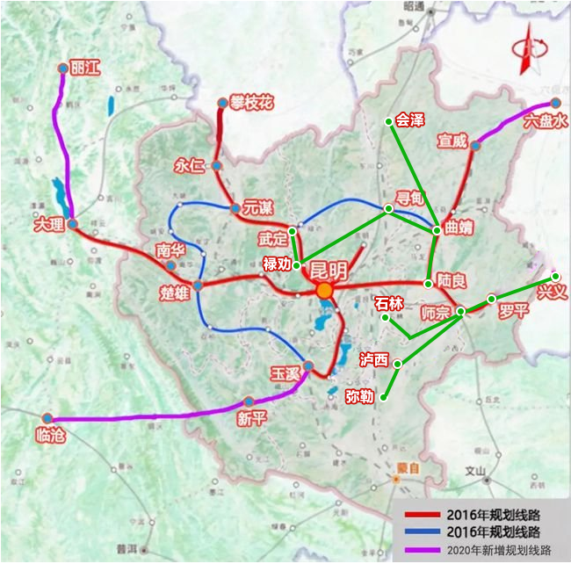

滇中城市群之间的轨道交通，将连接东南亚南亚最大的城市群，一座国际性的超级城市群呼之欲出。
6.构建市区内2小时内快速交通圈
曲靖市各区县范围内之间的交通，基本上是高速连接。现在还有宣威—富源；宣威—会泽（指不绕道沾益，直通）；富源—罗平；马龙—陆良没有高速公路，积极推进这四条高速公路规划、立项、建设，曲靖市范围内将形成一个闭合的环状高速交通网，缩短市内各区市县之间通勤时间，让人流、物流在市内快速流动。

（四）增强副中心城市的竞争力
结合曲靖实际，本段尝试从城市的创新能力、技术实力、营商环境及市场主体、教育、文化、体育、医疗卫生等方面来探讨如何提升曲靖的竞争力。

1.提升副中心城市的创新能力
“文化氛围”对于一座创新型城市尤其关键，曲靖作为宜居城市之一，“文化宜居”作为头等大事。加大力度建设曲靖的“宽窄巷子”；引进一批如“独角兽”、“单项冠军”、“专精特性”等具有创新精神的中小企业；提升曲靖师院、曲靖医专、曲靖能源技术学院、曲靖职业技术学院的办学质量和办学水平。实现政、产、学、研相结合的技术创新体系。提高曲靖职业教育的质量，为曲靖的创新、发展培养储备后备人才队伍。加大创新投入，提高曲靖的知识产出及创新产出。

2.优化营商环境，培育市场主体
“粤港澳大湾区研究院21世纪经济研究”院通过对全国296个城市进行研究，曲靖为第114名，居云南省第三；2020年全国市场主体数200强城市，曲靖市场主体数量33.6183万户，为第87名，居云南省第二。2020年全国城市软环境200强城市，曲靖榜上无名。因此，改善营商环境方面，曲靖应作如下努力：首先持续深化“放管服”改革；其次曲靖在全国296座城市中，商务成本的竞争优势名列前10位，因此，发挥曲靖的商务成本竞争优势，实现弯道超车。最后补短板，营造良好营商环境。

3.做强基础教育，提升职业教育，优化高等教育
曲靖的基础教育一直以来都是云南省的排头兵，但按国家优质教育规划的发展要求每500米半径内有一所小学、每一公里半径内有一所中学单麒麟区范围内就存在较大缺口。因此曲靖要全面推进“1+N”集团化办学，充分利用曲 靖一中、曲靖二中、市民族中学及会泽、宣威知名高中的品牌优势，积极推进学联体建设充分发挥优质普通高中面向云南省内和西南周边邻近省份的辐射作用，普通高中优质教育达到西部先进水平。其次要加大产教融合力度，定点订单培养技术工人是解决产业用工最好的模式。积极推进现代学徒制试点，加强各级各类工匠学校建设，使曲靖的职业教育成为西南乃至东南亚的“蓝翔”。最后，建成面向东南亚的医护专业人才的培养基地。

4.夯实医疗卫生行业
结合曲靖“区域医疗中心”建设，进一步提升现有医疗机构的医疗条件和医疗水平，依托数字经济举办国际一流、产学研融合、线上线下的医学研究活动，实现人才培养、科学研究、临床诊疗和传承创新一体化发展。加快推进国家级和省级区域医疗卫生中心建设和紧密型县域医共体建设，打造全省乃至全国一流的医学人才聚集地、创新策源地和健康生活目的地。

5.依托区位优势，发展高原体育事业
实施全民健身补短板项目，加快建设体育健身公园、中小型全民健身中心、县级公共体育场馆、户外运动营地等公共体育设施。做强竞技体育，充分发挥国家高水平体育后备人才基地效应，大力实施“奥运争光计划”和竞技体育“三星”工程。进一步发展好拳击、竞走、马拉松等传统优势项目，提升项目品牌打造专项培训基地。依托高原地形气候优势，发展冬训基地，引进专业体育训练公司运作，打造独具特色、高品质、广覆盖的精品体育训练基地和赛事的高原体育城。同时还可以作为内地援藏人员进藏前进行中高海拔适应训练的中转基地。

6.城市发展，文化先行
挖掘保护好会泽的铜商文化、陆良的军垦文化、富源古敢水族文化，建设爨文化博物馆、云南罗平生物群国家地质公园等重大文化设施。依托曲靖师范学院建设“曲靖发展研究院”“中国爨文化研究院”“珠江源旅游发展研究院”三个新型智库。擦亮“古鱼王国”名片，做好文化+旅游的融合发展，通过开展罗平国际油菜花文化旅游、宣威火腿美食文化节、麒麟水乡观荷溪水等一系列节会活动。结合民族团结示范区建设，选取富源古敢水族乡、师宗五龙壮族乡、罗平鲁 布革布依族苗族乡、会泽新街回族乡等的民族文化元素，打造风格独特的民族文化街区。强化“中国十佳宜居城市”品牌的内涵发展。实现曲靖与昆明错位发展、分工合作。突破省级行政边界思维，打造滇黔川桂中心城市，使曲靖成为为西南地区继重庆、成都、昆明、贵阳之后，第五座区域中心城市。

五、意见和建议
（一）建议云南省尽快出台支持曲靖市建设省域副中心城市的政策；
（二）建议云南省、国家重新调整行政区划，扩大曲靖的经济腹地；
（三）建议云南省、国家重新调整、扩大曲靖城市国土空间用地规划；
（四）建议云南省、国家将“新基建”投资向曲靖适当倾斜；
（五）建议云南省、国家给予曲靖市建设国家级内地经济特区的优惠政策；
（六）希望云南省上报中央，以求国家对曲靖建设省域副中心城市给予全方位的支持。

六、结语
曲靖工业基础扎实、农业后劲强劲、区位优势突出；曲靖人口众多、发展势头强劲、软实力优良。多年来，曲靖人民在市委市政府的正确领导下，创造了一个又一个奇迹。曲靖构建云南省副中心城市不是一蹴而就，需要政府立足市情，站在全国的高度做好顶层设计；需要全市人民抓住机遇、特色发展、勇立潮头。习近平总书记两度考察云南，提出了奋力谱写云南新时代追赶超越新篇章的总体目标和要求。面对号召，曲靖当仁不让。今后，全市人民将紧密团结在以习近平同志为核心的党中央周围，在市委市政府的带领下，奋力写好曲靖副中心城市赶超新篇章。
因致公党曲靖市委人力、物力等各项资源有限，课题涉及面广、相关内容庞杂，且调研时间短，所了解的情况有限，以上报告难于做到完全准确、客观，更谈不上全面，所提的建议未必适用，仅供市委、市政府领导参考。观点言辞不当之处，请多包涵。

致公党曲靖市委
2021年12月20日

